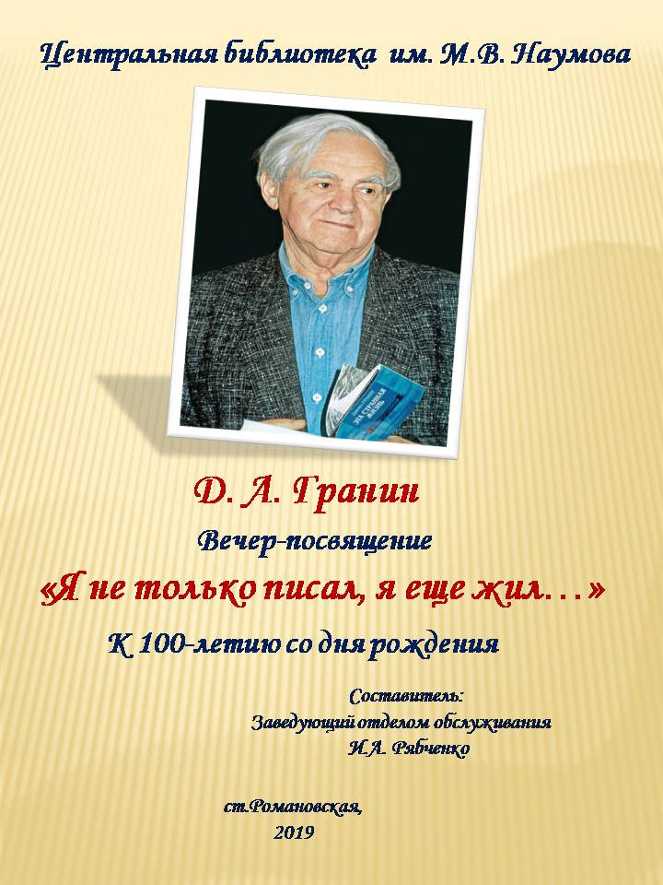

Сценарий

Вечер-посвящение

к 100 – летию со дня рождения

**Д. А. Гранина**

**«Я не только писал, я еще жил…»**

**15.01.2019г. Конференц-зал**

«Герой его произведений – правда» – эти слова можно отнести ко всему, вышедшему из-под пера Даниила Гранина.

**Слай№1**

**1Ведущий:**

Добрый день уважаемые друзья!

**2Ведущий:**

Здравствуйте!

**Слай№2,3**

**1Ведущий:**

«Для меня один из смыслов моей жизни состоит в том, что мне хочется заняться творчеством. Творчество- этоодна из тех вещей, которые как-то обогащают жизнь, украшают ее, делают ее более или менее осмысленной», - эти слова принадлежат

русскому писателю, общественному деятелюДаниилу Александровичу Гранину.

1 января 2019 года ему исполнилось бы 100 лет.

**Слай№4**

**2 Ведущий:**

Даниил Александрович Гранин прожил долгую, трудную и интересную жизнь. Чуть больше года не дожил он до своего векового юбилея. За 98 лет, отведенные ему судьбой, успел очень многое. Писатель, публицист, общественный деятель, инженер, ученый, воин… Не случайно его называли человеком-планетой.

**Слай№5**

**1Ведущий:**

Отец будущего прозаика — Александр Герман — работал лесником в разных частных хозяйствах. Мать Гранина была домохозяйкой. В собственных мемуарах Даниил Гранин напишет позднее, что мать и отец стали примером идеальной любящей семьи. Мать, по воспоминаниям писателя, любила петь. Само детство Гранин ассоциировал с голосом

матери, ее любимыми романсами.

**Слай№6**

**2 Ведущий:**

Через некоторое время семья маленького Даниила перебралась в Ленинград — отцу предложили новую работу. Мама мальчика восприняла эту поездку с радостью — молодой женщине в деревне было скучно. Радовался переезду и Даниил — новый город захватил мальчика. Однако вскоре семейное счастье оказалось разрушено: Александра Германа сослали в Сибирь, его жене пришлось начать работать, чтобы содержать себя и сына.

**Слай№7**

**1 Ведущий:**

Даниил ходил в школу на Моховой. В автобиографии Гранин с теплотой вспоминает это время. Особенно мальчику нравились физика и литература. Преподавательница литературы учила детей сочинять стихи. Поэзия не давалась Даниилу Александровичу, и с тех пор Гранин привык относиться к поэзии как к высшему искусству, доступному только уникальным людям.

**Слай№8**

**2 Ведущий:**

Когда пришло время выбирать профессию, на семейном совете было решено, что Даниил отправится изучать инженерное дело. Перед войной Гранин окончил политехнический институт, став дипломированным инженером-электриком. Однако поработать по специальности Даниилу Александровичу не пришлось: в биографию писателя, как и в жизни всех граждан страны, вмешалась Великая Отечественная война.

**Слай№9-13**

**1Ведущий:**

Писатель прошел войну от начала до конца. Гранин воевал на Прибалтийском и Ленинградском фронтах, воевал в танковых войсках и в пехоте, получил несколько боевых орденов. В конце войны у Даниила Александровича уже было звание командира танковой роты. Долгое время Гранин никому не рассказывал о том, что пришлось пережить на фронте. Да и писать об этом решился далеко не сразу. После войны Гранин поступил в аспирантуру и устроился работать в Ленэнерго.

**Слай№14,15**

**2Ведущий:**

Впервые пробы пера Гранина датированы второй половиной 1930 годов. Впервые сочинения Даниила Александровича опубликовали в 1937-м в журнале под названием «Резец». Речь идет о рассказах «Родина» и «Возвращение Рульяка». Сам же писатель считал началом профессиональной литературной деятельности публикацию рассказа «Вариант второй» в 1949-м. В том же году Даниил Александрович начал подписываться фамилией Гранин: об этом начинающего писателя попросил уже известный прозаик и однофамилец [Юрий Герман](https://24smi.org/celebrity/12736-iurii-german.html)

**Слай№16**

**1Ведущий:**

Спустя два года писатель выпустил два полноценных романа - «Спор через океан» и «Ярослав Домбровский». Однако известным Даниила Гранина сделал роман «Искатели», вышедший в 1955 году. Это история об ученом Андрее Лобанове, смыслом жизни которого стала наука. Однако гению мысли приходится бороться с бюрократией и чиновнической волокитой на пути к открытиям и исследованиям.

**Слай№17**

**2Ведущий:**

В дальнейшем Даниил Александрович не раз возвращался к теме ученых, аспирантов, изобретателей и отношению к ним со стороны других людей и начальства. Этому посвящены романы и повести «Иду на грозу», «Неизвестный человек», «Собственное мнение», «Кто-то должен». Также писатель выпустил несколько исторических произведений - «Размышления перед портретом, которого нет», «Повесть об одном ученом и одном императоре».

**Слай№18**

**1Ведущий:**

Интересовали Даниила Александровича и судьбы талантливых людей. Писатель провел исследование и написал биографии биолога Александра Любищева (повесть «Эта странная жизнь»), генетика Николая Тимофеева-Ресовского (произведение «Зубр»), а также физика [Игоря Курчатова](https://24smi.org/celebrity/35248-igor-kurchatov.html) (роман «Выбор цели»).

Роман"Вечера с Петром Великим" популярного прозаика позволяет заглянуть в глубь эпохи, называемой ныне Петровской, и написан на интереснейшем историческом материале, вобравшем малоизвестные широкой аудитории факты.

**Слай№19**

**2Ведущий:**

В романе «Бегство в Россию», опубликованном в 1994 году, Даниил Гранин раскрылся для читателей с новой стороны. Прозаик вернулся к излюбленной теме судьбы ученых, однако раскрыл ее в форме приключенческого детектива.

**Слай№20**

**1Ведущий:**

Нельзя не упомянуть и военную тему в произведениях Даниила Александровича. Самыми яркими произведениями, пожалуй, стали сборник рассказов под названием «Еще заметен след» и «Блокадная книга», написанная Граниным совместно с Алесем Адамовичем. Эта книга посвящена блокаде Ленинграда и основана на документальных источниках, записках блокадников и воспоминаниях фронтовиков.

**Слай№21**

**2Ведущий:**

Это не единственное документальное произведение Даниила Гранина. Интересны очерки, рассказы и выдержки из дневников писателя, посвященные путешествиям по Японии, Австралии и европейским странам: «Сад камней», «Неожиданное утро» и другие. Кроме того, прозаик написал ряд эссе и очерков о [Льве Толстом](https://24smi.org/celebrity/4022-lev-tolstoi.html), [Александре Пушкине](https://24smi.org/celebrity/3957-aleksandr-pushkin.html), [Федоре Достоевском](https://24smi.org/celebrity/4005-fedor-dostoevskii.html).

**Слай№22**

**1Ведущий:**

Произведения Даниила Александровича проникнуты искренней любовью к людям, к России, её великой истории и традициям, поднимают важные нравственные, мировоззренческие проблемы. Каждое произведение – это гимн Человеку, его мечтам и надеждам, его желанию сделать мир лучше. Герои книг – честные, добрые, умные люди, которые проходят через жизненные испытания с высоко поднятой головой.

**Слай№23**

**2Ведущий:**

Герои произведений Гранина нашли свое воплощение в кино. По его сценариям или при его участии сняты киноленты на "Ленфильме": "Искатели" "После свадьбы","Иду на грозу" "Первый посетитель"; на "Мосфильме" — "Выбор цели". Телевидение экранизировало "Однофамильца» и "Дождь в чужом городе"

**Слай№24**

**1Ведущий:**

Личная жизнь Даниила Гранина сложилась счастливо. В начале войны писатель женился на Римме Майоровой. В автобиографии Даниил Александрович написал, что семейная жизнь началась с нескольких часов, проведенных с супругой в бомбоубежище. А уже через несколько дней Гранин отправился на фронт.Однако тяготы и лишения военного времени не уменьшили чувств супругов — Даниил Александрович и Римма Михайловна прожили вместе целую жизнь. В 1945 году у писателя родилась дочь Марина.

**Слай№25**

**2Ведущий:**

В последние годы Даниил Александрович предпочитал писать в жанре мемуаров. Таковы произведения «Мой лейтенант», «Причуды моей памяти», «Все было совсем не так», выпущенные в начале 2000 годов.

**Слай№26,27**

**1Ведущий:**

В 2013-м переиздана «Блокадная книга» Гранина. Произведение дополнили фотоснимками военного времени из коллекции петербургского исторического музея и личного архива писателя.

**Слай№28,29**

**2Ведущий:**

В течение долгого времени Д.А. Гранин, будучи членом Союзаписателей СССР, энергично занимался общественной деятельностью, участвовал в международных встречах и симпозиумах, касающихся науки, экологии, литературы. Им опубликованы десятки интервью и публицистических статей. Активный общественный деятель первых лет перестройки. Был одним из инициаторов создания российского Пен-клуба. Почетный гражданин Санкт-Петербурга.

**Слай№30,31**

**1Ведущий:**

Он Герой Социалистического Труда, лауреат Государственной премии РФ (за роман «Вечера с Петром Великим»), Немецкого Большого креста за заслуги в деле примирения. Лауреат премии Генриха Гейне (ФРГ), член Немецкой академии искусств, почетный доктор Санкт-Петербургского гуманитарного университета, лауреат премии Александра Меня. Кроме того Гранин кавалер двух орденов Ленина, орденов Трудового Красного Знамени, Красной Звезды, двух орденов Отечественной войны II степени, ордена «За заслуги перед Отечеством» III степени

**Слай32,33**

**2Ведущий:**

Д.А. Гранин создал первое в стране Общество милосердия и способствовал развитию этого движения в стране. Председатель Правления Фонда имени Д. С. Лихачева, Председатель правления фонда помощи жителям блокадного Ленинграда.Его неоднократно избирали в правление Союза писателей Ленинграда, потом России, он был депутатом Ленсовета, членом обкома, во времена Горбачева – народным депутатом.

В 2005 году на Аллее славы Санкт-Петербургского гуманитарного университета профсоюзов установлен [бюст](http://www.encspb.ru/object/2855732396?lc=ru) Д.А. Гранина. Именем Гранина названа малая планета Солнечной системы номер 3120.

**Слай№34**

**1Ведущий:**

26 января 2009 года Президент России Дмитрий Медведев в Санкт-Петербурге за выдающийся вклад в развитие отечественной литературы, многолетнюю творческую и общественную деятельностьвручил Даниилу Гранину орден Святого апостола Андрея Первозванного, являющегося высшей российской государственной наградой.

**Слай№35,36**

**2Ведущий:**

Даниил Александрович и в последние годы работал, сохраняя рассудок, доброжелательность и - боль. Свою убедительность он сохранил, выступая в бундестаге - и это было потрясающе: на протяжении часа, стоя, отказавшись от стула, который ему предлагали, он объяснял нашему врагу 50-летней давности, что тот совершил. И заставил своих слушателей молчать, плакать и провожать его с почтением. Это была сила правды и сила убеждения, которой Гранин владел, как никто

**Слай№37,38,39,**

**1Ведущий:**

За выдающиеся достижения в области гуманитарной деятельности президент России Владимир Путин наградил в 2016 году писателя Даниила Гранина Государственной премией.

«Писатель и публицист Даниил Александрович Гранин – не только признанный классик отечественной литературы. Это человек, заслуживший высочайший моральный авторитет в нашей стране, уважение миллионов людей за свою гражданскую позицию, неравнодушное и деятельное отношение к духовному и культурному развитию российского общества», – отметил тогда президент.

**Слай№40**

**2Ведущий:**

Писатель умер 4 июля 2017 года на 99-м году жизни,.а21 декабря 2017 года  Президент России подписал Указ № 619 [«Об увековечении памяти Д.А. Гранина и праздновании 100-летия со дня его рождения»](http://www.garant.ru/products/ipo/prime/doc/71739480/).

**Слай№41**

**1Ведущий:**

Последняя книга Даниила Гранина вышла уже после смерти писателя – он работал над ней до конца жизни. Она так и называется – «Последняя тетрадь». Ее представили на Новогоднем книжном салоне. В произведение вошли неопубликованные заметки и размышления литератора. Редактором-составителем книги стала Наталия Соколовская, а автором предисловия – Яков Гордин.

**Слай№42**

**2Ведущий:**

Закончить наш рассказ об этом легендарном человеке хочется словами Президента России Владимира Путина:«Даниил Александрович Гранин был великим мыслителем, выдающимся писателем и публицистом, человеком огромной духовной силы и внутреннего достоинства. Он преданно и подвижнически служил Отечеству»